Близкое расположение Историко-Художественного Музея, дает нашим воспитанникам уникальную возможность посещать тематические выставки и новые музейные экспозиции несколько раз в год.
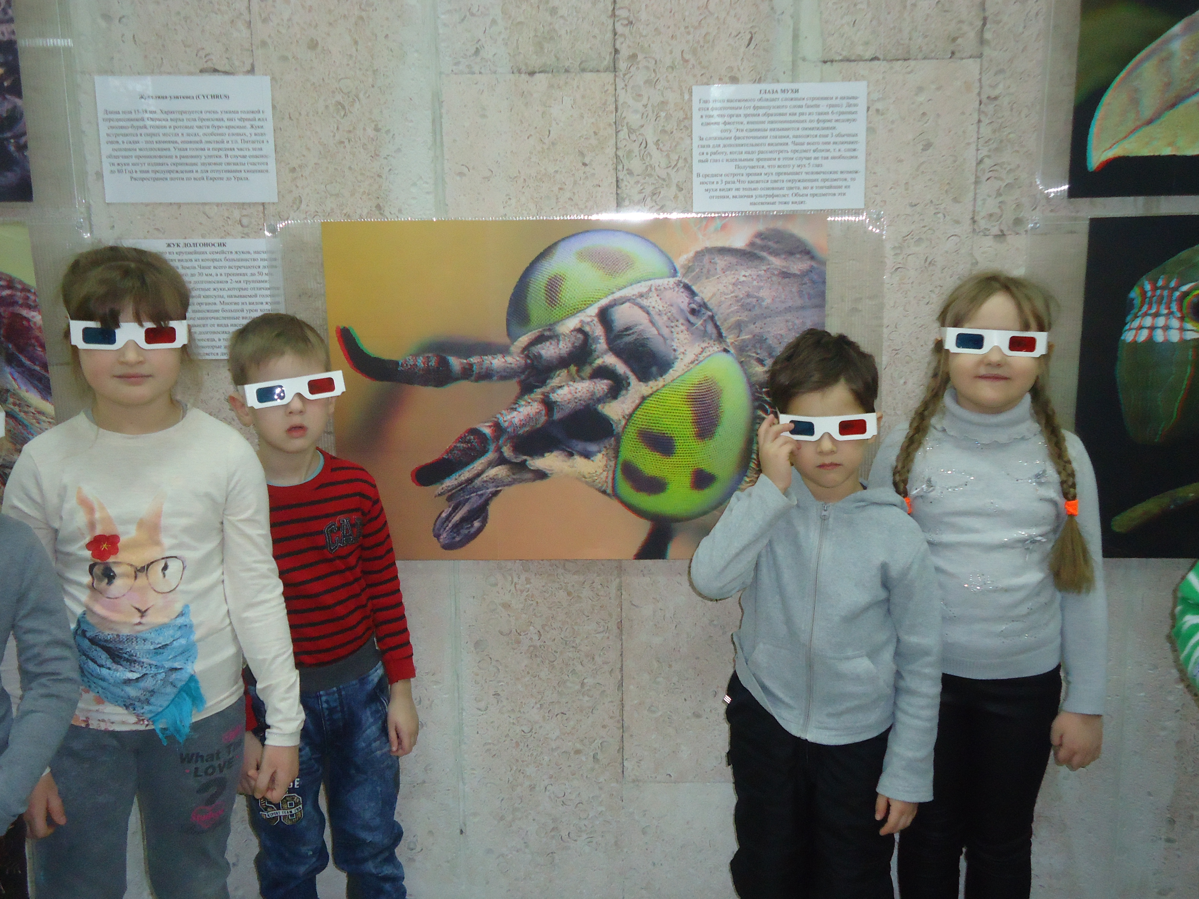
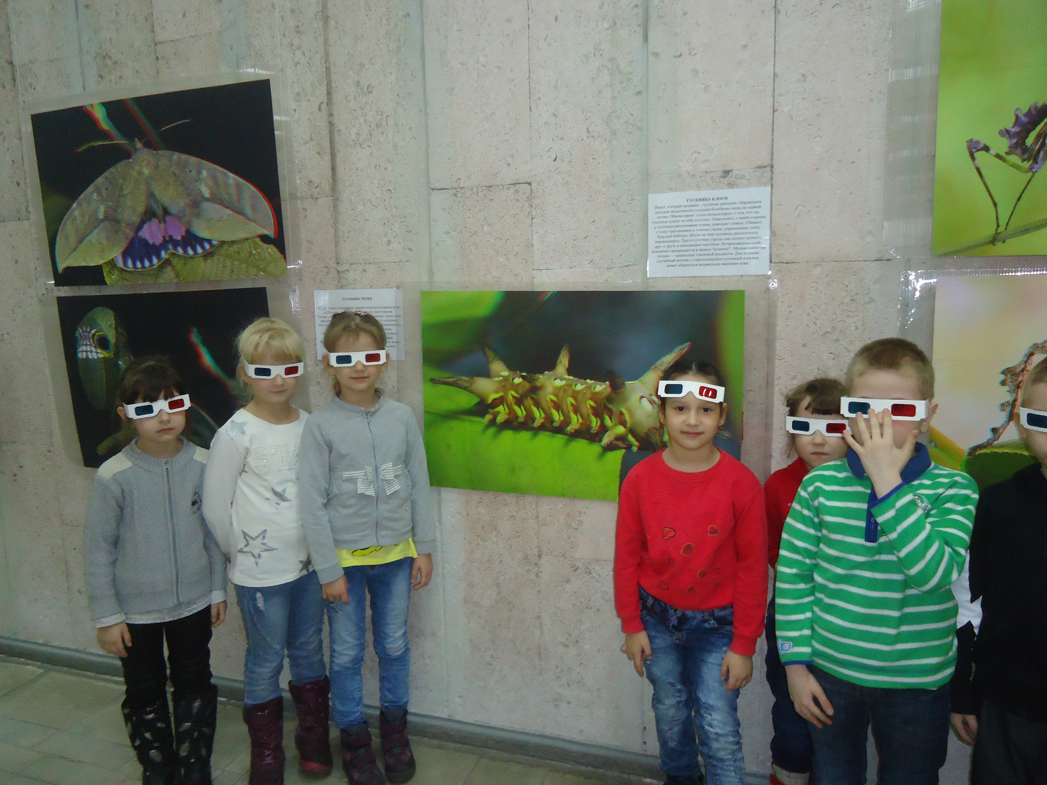
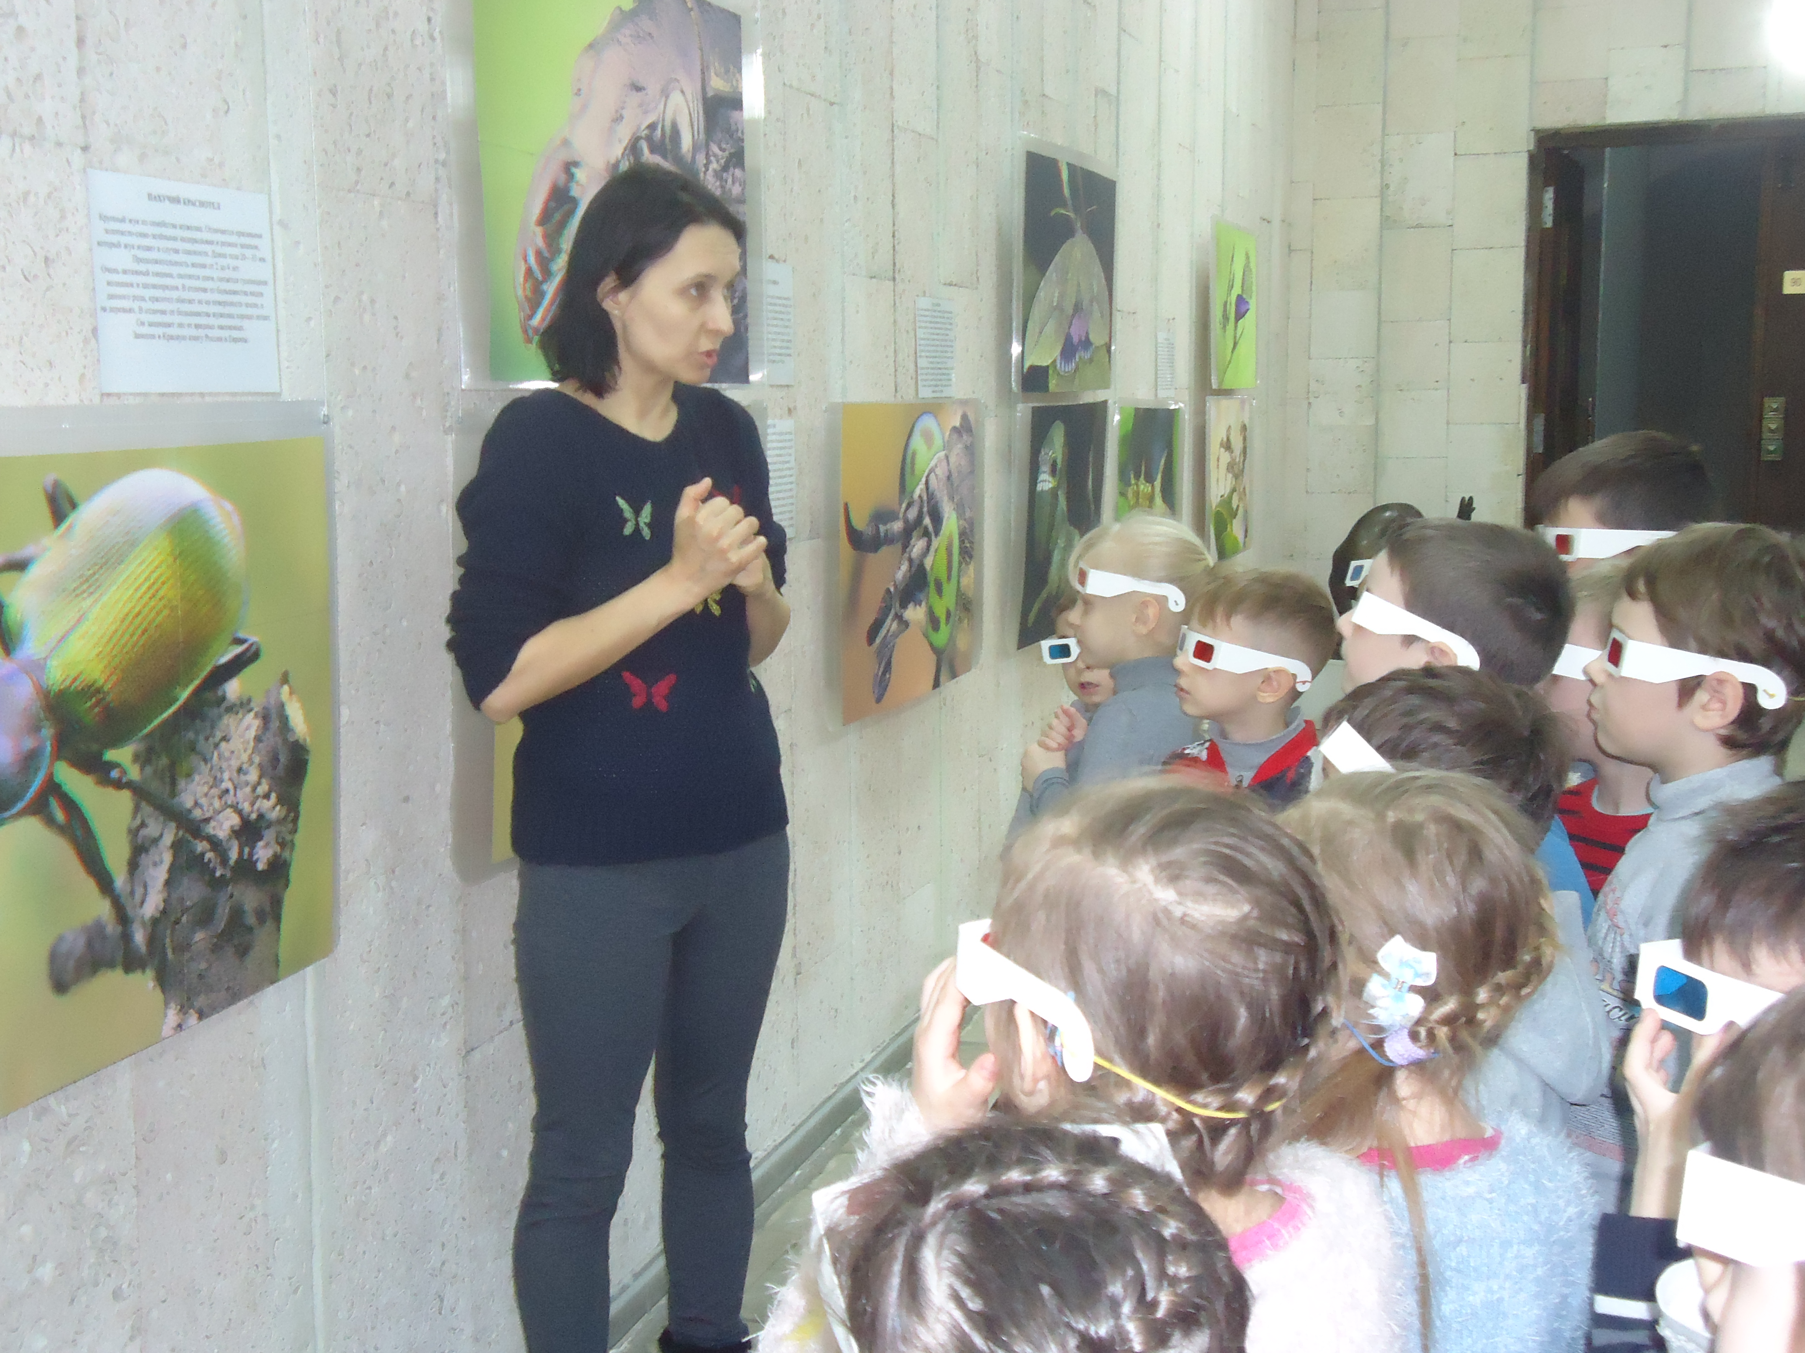
Дети моей группы посетили экспозицию "Животный мир Калининградской области", где познакомились не только с представителями животного мира, но и с птицами, и с растениями нашей области. Так же мы посетили 3-D выставку редких насекомых нашей планеты. В канун праздника Победы ребята посетили интерактивную выставку и поучаствовали в подготовленных работниками музея конкурсах.

